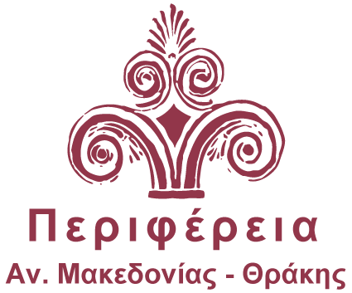
ΓΝΩΣΤΟΠΟΙΗΣΗ ΣΥΜΜΕΤΟΧΗΣ

5^{η} Θρακο-Mακεδονική “SYNERGIA”
Ενδοπεριφερειακής Προώθησης Τοπικών Προϊόντων
του διατροφικού τομέα της Περιφέρειας ΑΜΘ
(11 Μαΐου 2019,Διοικητήριο ΠΕ ΞΑΝΘΗΣ)*

*Οι συμμετέχοντες δεν επιβαρύνονται για την έκθεση & παρουσίαση των προϊόντων τους στους χώρους της έκθεσης

Εταιρία – Οργανισμός:

Προϊόντα - Υπηρεσίες:

Επώνυμο:

Όνομα:

Ιδιότητα:

Διεύθυνση Επικοινωνίας

Οδός - Αριθμός:

Πόλη: T.Κ.: Χώρα:

Τηλέφωνο: Fax:

E-mail:

Ενδιαφέρομαι για εκθεσιακό χώρο:

Αποστείλετε τη φόρμα με email στη διεύθυνση: antipagro@pamth.gov.gr

